La Habana; 19 de Julio del 2021.

Por este medio certificamos que recibimos el pago en efectivo por:

Boleto aéreo de la Aerolínea Viva Aerobus, comercializado por la agencia de viajes Merely Tours en la ruta **HAV-MEX** el 04/Agosto/2021:

Nombre: **AARON DOMINGUEZ DIAZ X 3 RVA: 210410-8323**

532.00

Total a pagar = **532.00 USD**

Atentamente,

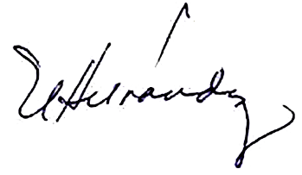

______________________

Natasha Hernández Muñoz

Representante General

Agencia Merely Tours